Thème – Transport
Activité 3 | Vecteur Force – (45 min) | T^{le} STI2D

BATMAN
En attendant la sortie du nouveau Batman joué par Robert Pattinson, voici une liste des précédentes incarnations de l’homme chauve-souris à l’écran.
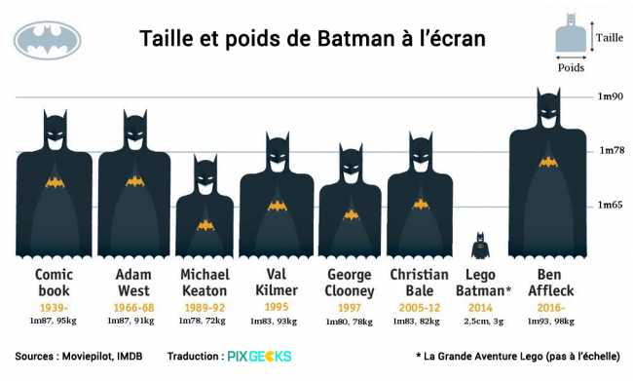
- Donner le nom de l’acteur le plus grand dans le batcostume : ………………………………….
Ce n’est pas la hauteur qui compte mais la masse musculaire.
- Calculer le poids P de chaque batman. (On prendra g = 9,81 N.kg⁻¹)
Batman | Comic Book | Adam West | Mickael Keaton | Val Kilmer | George Clooney | Christian Bale | Lego Batman | Ben Affleck
Poids P (N)
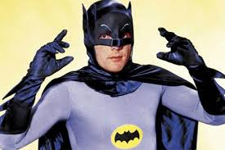
L’acteur Adam West (1928 – 2017) s’est glissé dans le batcostume pour la pop série tv devenue culte de 1966.
Figure 1 série diffusée sur ABC 1966
- Rappeler le poids P d’Adam West : ……………
Les 3 saisons ont vu Batman et son candide acolyte Robin déjouer les plans diaboliques de la Femme Chatte, du Joker, du Pingouin, de Mr Freeze ou du Sphinx.
Visionner la vidéo : https://www.youtube.com/watch?v=GnOWo1uDQQ8
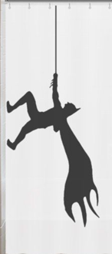  Batman à l’écran | 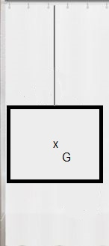  Schéma simplifié
Une force peut être représentée par un vecteur $\vec{F}$:
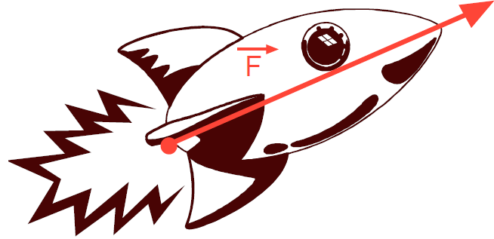
Vecteur $\vec{F}$ représentant la force que les gaz brûlés exercent sur la fusée.

Le vecteur $\vec{F}$ possède 4 caractéristiques :
- Son point d’origine (tous les vecteurs seront tracés à partir du centre de gravité G)
- Sa direction (horizontale, veticale, inclinée de 23 °, …)
- Ensuite, son sens (vers le haut, vers le bas, à droite ou à gauche)
- Et enfin , sa norme (l’intensité de la force) c’est-à-dire la longueur du vecteur.
(Si vous ne pouvez pas imprimer, dessiner les schémas sur une feuille)
- Le vecteur poids $\vec{P}$ est toujours vertical vers le bas. Tracer en rouge le vecteur poids $\vec{P}$. (échelle : 1 cm pour 300 N ) sur le schéma simplifié.
- Tracer en vert le vecteur $\vec{T}$ , la traction du fil lorsque batman est statique.
- Vérifier sur votre schéma que $\vec{P}$ + $\vec{T}$ = $\vec{0}$ à l’équilibre.
Spoiler : En fait, Batman ne monte pas à la corde. Un décor de façade a été construit à l’horizontal. Adam West n’avait qu’à marcher en gardant la corde tendue mais celle-ci n’intervenait pas dans le déplacement $\vec{T}=\vec{0}$ (oui je sais, vous êtes déçus).

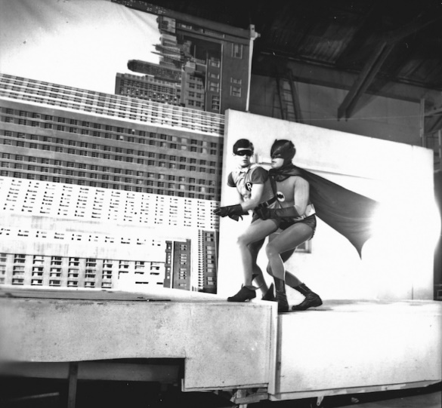
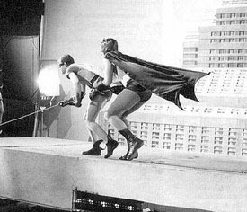
Figure 3 Série TV diffusée sur ABC 1966
Figure 2 Série TV diffusée sur ABC 1966

Batman en studio  Sol | Schéma simplifié  Sol  G
- Tracer en rouge le vecteur poids $\vec{P}$. (échelle : 1 cm pour 300 N ) sur le schéma simplifié.
- La réaction $\vec{R}$ du sol est toujurs perpendiculaire à la surface de contact. Tracer en noir le vecteur $\vec{R}$ , la réaction du sol.
- Vérifier sur votre schéma que $\vec{P}$ + $\vec{R}$ = $\vec{0}$ .

Supposons maintenant que le décor soit incliné à 23 degrés. La corde excerce une traction.
23° | G
Le poids de Batman n’a pas changé.
- Tracer en rouge le vecteur poids $\vec{P}$. (échelle : 1 cm pour 300 N ) sur le schéma simplifié.
Dans ce cas à 23°, l’intensité de la réaction du sol vaut R = 810 N
- Tracer en noir le vecteur $\vec{R}$ , la réaction du sol.
Lorsque Batman est statique alors $\vec{P}$ + $\vec{R}$ + $\vec{T}$ = $\vec{0}$
- Deviner alors et tracer en vert le vecteur $\vec{T}$ , la traction du fil. Déterminer l’intensité T du vecteur $\vec{T}$ : T = ……………….
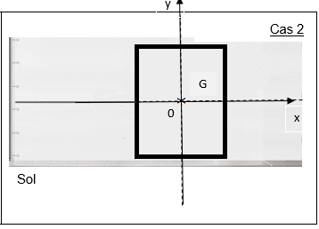
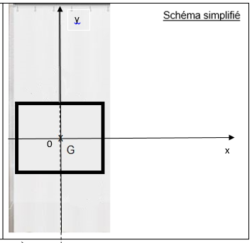
Autre méthode mathématique pour étudier les vecteurs :
Cas 1
$$\vec{P}\left[\begin{aligned}P_{x}=0 \\ P_{y}= -300\end{aligned}\right]$$
$$\vec{T}\left[\begin{aligned}T_{x}=…..…….. \\ \\ T_{y}=………….\end{aligned}\right]$$

$\vec{P}\left[\begin{aligned}P_{x}=0 \\ P_{y}= -300\end{aligned}\right]$ $\vec{R}\left[\begin{aligned}R_{x}=…..…….. \\ \\ R_{y}=………….\end{aligned}\right]$
Traçons 2 axes (Ox) et (Oy) sur les 3 cas précédents.
- Retracer tous les vecteurs de la partie précédente.
- Ecrire les coordonnées de chaque vecteur dans le cadre correspondant.
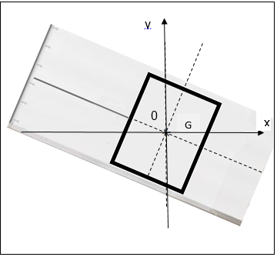

$$\vec{P}\left[\begin{aligned}P_{x}=0 \\ P_{y}= -300\end{aligned}\right]$$

$$\vec{R}\left[\begin{aligned}R_{x}=…..…….. \\ \\ R_{y}=………….\end{aligned}\right]$$

$$\vec{T}\left[\begin{aligned}T_{x}=…..…….. \\ \\ T_{y}=………….\end{aligned}\right]$$

- Compléter la fin de la phrase suivante :
Cas 3
En TSTI2D, la mécanique statique n’est pas beaucoup étudiée en sciences physiques. Dans les prochaines activités, vous étudierez la mécanique dynamique pour un mouvement de translation et un mouvement de …………………………………………
Un indice ? visionner la vidéo : https://youtu.be/G7jrX64cxy8 de Batman: Le Défi (1992).

BONUS : En France aussi nous avons un justicier à cape. Il se nomme LE CHEVALIER BLANC et est apparu dans le film « Vous n’aurez pas l’Alsace et la Lorraine » (1977).
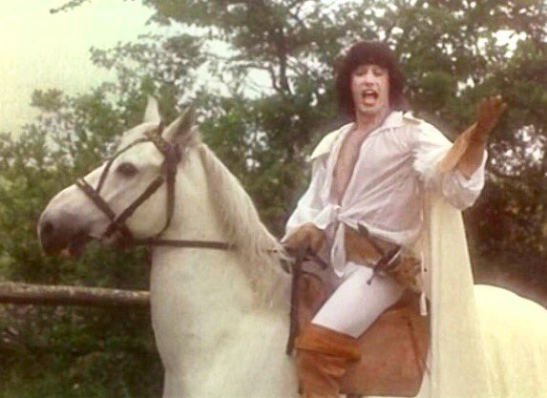
Figure 4 Les films du triangle 1977
Vous connaissez Le Chevalier Blanc :
- Passer au paragraphe suivant.
Vous ne connaissez pas Le Chevalier blanc :
- Visionner la vidéo de présentation:
https://youtu.be/oth7yjwE7xQ

Un des exploits du Chevalier Blanc est de monter à la corde à l’équerre sans aucune difficulté.
Vous ne me croyez pas ?
Visionner la vidéo : https://www.youtube.com/watch?v=gscPCoNbNzc
Bon c’est vrai qu’il a fallu s’y prendre à 2 fois. La 1ère fois le Chevalier Blanc est tombé dans un piège et a fait une chute libre dans les douves.
- Estimer la durée Δt_{chute} de la chute libre : …………………………………………………………
Lors d’un mouvement uniformément accéléré :
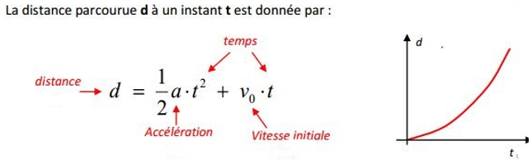
Lors d’une chute libre l’accélération est égale à la constante de gravité g.

- Estimer à quelle hauteur h se trouvait l’ouverture par rapport au niveau de l’eau des douves.

Nous remarquons que le chevalier monte à la corde les jambes tendues et à vitesse constante.
- Estimer la durée Δt_{montée} de la seconde montée : ………………………………………………
- Estimer alors la vitesse constante v lors de la seconde montée à la corde du Chevalier Blanc.

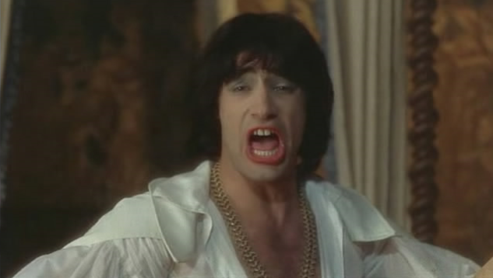
Figure 5 Les films du triangle 1977
En attendant le retour au lycée, c’est le retour du printemps et du beau temps… grâce … au Chevalier Blanc !
FIN : https://youtu.be/9sJJjVGtCOs

À suivre…

